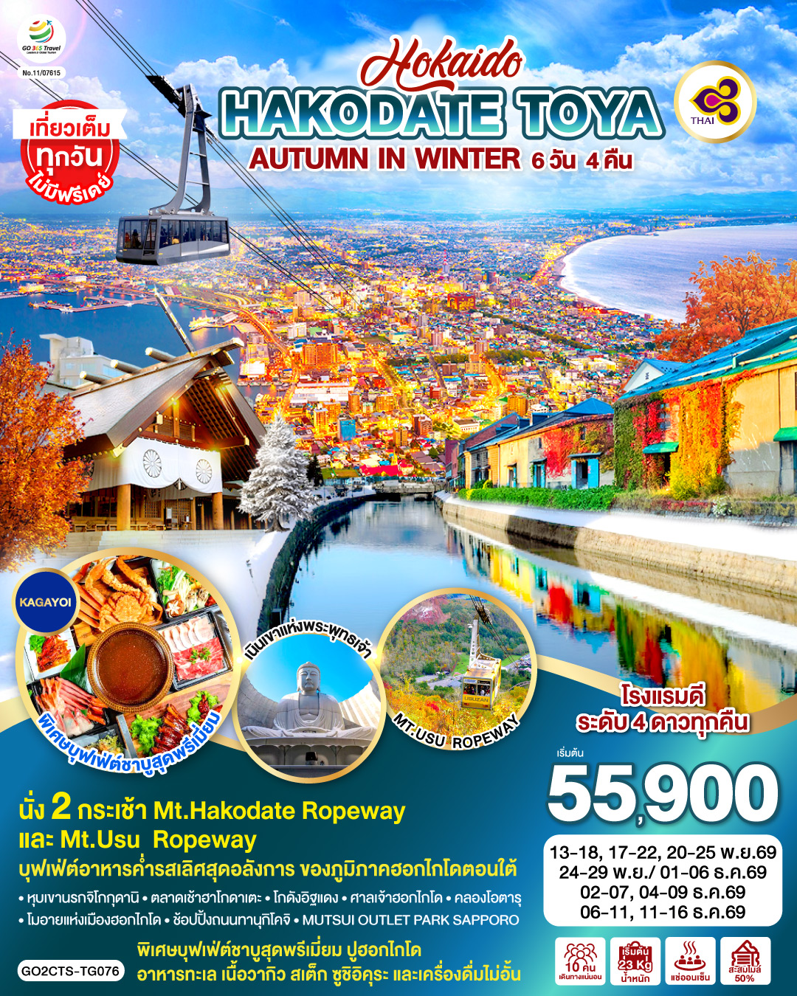
HOKKAIDO HAKODATE TOYA AUTUMN IN WINTER 6D 4N โดยสายการบินไทย [TG]

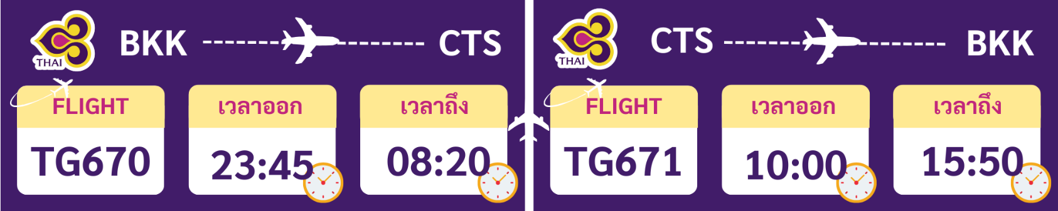

 | โปรแกรมการเดินทาง | เช้า | เที่ยง | ค่ำ | โรงแรมที่พัก
1 | กรุงเทพฯ (สนามบินสุวรรณภูมิ) – ซัปโปโร (สนามบินชิโตเสะ) (TG670 : 23.55-08.20)
2 | ซัปโปโร (สนามบินชิโตเสะ) - โนโบริเบทสึ - หุบเขานรกจิโกกุดานิ – เมืองฮาโกดาเตะ - นั่งกระเช้าชมวิวเมืองฮาโกดาเตะ(รวมค่ากระเช้า) – แช่น้ำแร่ธรรมชาติ - บุฟเฟ่ต์อาหารค่ำรสเลิศ ของภูมิภาคฮอกไกโดตอนใต้ | ✈ |  |  | HAKODATE YUNOKAWA ONSEN UMI TO AKRI HEWITT RESORT / HAKODATE KOKUSAI ONSEN HOTEL / LA VISTA HAKODATE BAY [♨]
3 | ตลาดเช้าฮาโกดาเตะ - โกดังอิฐแดง – ภูเขาโชวะชินซัง – นั่งกระเช้า Mt.Usu Ropeway (รวมค่ากระเช้า) - ทะเลสาบโทยะ – แช่น้ำแร่ธรรมชาติ |  |  |  | TOYA SUNPALACE RESORT / TOYAKU MANSEIKAKU HOTEL / TOYA ONSEN HOTEL HANABI [♨]
4 | เมืองเคียวโกคุ - สัมผัสน้ำแร่ธรรมชาติ ณ สวนฟูกิดาชิ - เมืองโอตารุ – คลองโอตารุ – พิพิธภัณฑ์กล่องดนตรี - ร้านกาแฟ ฮัลโหล คิตตี้ – ช้อปปิ้งถนนทานุกิโคจิ |  |  | อิสระ | MERCURE HOTEL SAPPORO / SAPPORO PRINCE HOTEL / SAPPORO EXCEL HOTEL
5 | ร้าน Duty Free - ศาลเจ้าฮอกไกโด – MUTSUI OUTLET PARK SAPPORO - เนินเขาแห่งพระพุทธเจ้า – โมอายแห่งเมืองฮอกไกโด - พิเศษบุฟเฟ่ต์ชาบูสุดพรีเมี่ยม ปูฮอกไกโด อาหารทะเล เนื้อวากิว สเต็ก ซูชิอิคุระ และเครื่องดื่มไม่อั้น |  | อิสระ |  | MERCURE HOTEL SAPPORO / SAPPORO PRINCE HOTEL / SAPPORO EXCEL HOTEL
6 | ซัปโปโร (สนามบินชิโตเสะ) – กรุงเทพฯ (สนามบินสุวรรณภูมิ) (TG671 : 10.00-15.50) |  | ✈
การจัดที่นั่งบนเครื่องบิน จะเป็นไปตามที่สายการบินเป็นผู้กำหนด ซึ่งทางบริษัทฯ ไม่สามารถเข้าไปจัดการได้แต่อย่างใด
-ห้องพักโรงแรมในญี่ปุ่นอาจแตกต่างกัน จึงทำให้ห้องพักแบบห้องเดี่ยว (Single) , ห้องพักคู่ (Twin / Double) และห้องพักแบบ 3 ท่าน (Triple) อาจจะไม่ได้อยู่ในชั้นเดียวกัน หรือ อยู่ติดกัน
**ในกรณีที่ท่านจองห้องพักแบบ TRIPLE [2 เตียง + 1 ที่นอนเสริม] แล้วทางโรงแรมไม่สามารถจัดหาห้องพัก แบบ TRIPLE
ได้ ทางบริษัทขอสงวนสิทธิ์ในการจัดห้องพักแบบ แยก 2 ห้อง คือ [1TWN+1 SGL] แทน **

อัตราค่าบริการ
วันเดินทาง | ผู้ใหญ่พัก 2-3 ท่าน  ท่านละ | เด็กอายุ ไม่เกิน 7 ปี ไม่ใช้เตียง | พักเดี่ยว เพิ่มท่านละ | ราคาไม่รวมตั๋ว
13-18 พฤศจิกายน 2569 | 56,900.- | 53,900.- | 12,900.- | 41,900.-
17-22 พฤศจิกายน 2569 | 55,900.- | 52,900.- | 12,900.- | 40,900.-
20-25 พฤศจิกายน 2569 | 56,900.- | 53,900.- | 12,900.- | 41,900.-
24-29 พฤศจิกายน 2569 | 56,900.- | 53,900.- | 12,900.- | 41,900.-
01-06 ธันวาคม 2569  (วันหยุดวันพ่อแห่งชาติ) | 59,900.- | 56,900.- | 12,900.- | 44,900.-
02-07 ธันวาคม 2569  (วันหยุดวันพ่อแห่งชาติ) | 59,900.- | 56,900.- | 12,900.- | 44,900.-
04-09 ธันวาคม 2569  (วันหยุดวันพ่อแห่งชาติ) | 61,900.- | 58,900.- | 12,900.- | 46,900.-
06-11 ธันวาคม 2569  (วันหยุดวันรัฐธรรมนูญ) | 61,900.- | 58,900.- | 12,900.- | 46,900.-
11-16 ธันวาคม 2569 | 60,900.- | 57,900.- | 12,900.- | 45,900.-
ราคาเด็กทารก [อายุไม่ถึง 2 ปีบริบูรณ์ ณ วันเดินทางกลับ] ท่านละ 9,500 บาท
ราคานี้รวมรายการทัวร์ ตั๋วเครื่องบิน ไม่มีราคาเด็ก เนื่องจากเป็นราคาพิเศษ
ราคาทัวร์ข้างต้นยังไม่รวมคาทิปมัคคุเทศก์และคนขับรถรวม 2,000 บาท/ท่าน/ทริป
ขออนุญาตินำเก็บ ณ สนามบินวันแรก
*เงื่อนไขของสายการบินไทยต้องออกตั๋วล่วงหน้าก่อนการเดินทาง 1 เดือน หลังจากท่านชำระค่ามัดจำ ให้นำส่งหน้าพาสปอร์ตมายังเจ้าหน้าที่ที่ดูแล*
**บริษัทขอสงวนสิทธิ์ในการสลับสถานที่ท่องเที่ยวในรายการตามความเหมาะสม ของสภาพอากาศ ณ วันเดินทาง เพื่อประโยชน์สูงสุดของลูกค้าเป็นสำคัญ**
วันแรก | กรุงเทพฯ (สนามบินสุวรรณภูมิ) – ซัปโปโร (สนามบินชิโตเสะ) (TG670 : 23.55-08.20)
20.00 น. | พร้อมกันที่สนามบินสุวรรณภูมิ เคาน์เตอร์สายการบินไทย เจ้าหน้าที่ของบริษัท ให้การต้อนรับและอำนวยความสะดวกด้านเอกสารและสัมภาระ
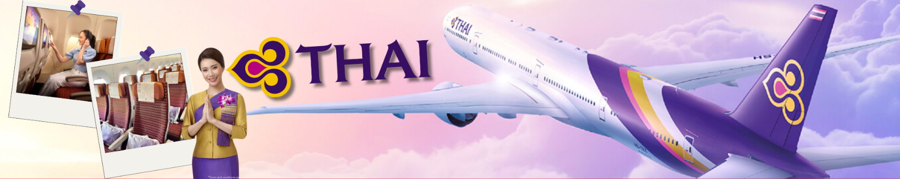
23.55 น. | ออกเดินทางสู่ สนามบินชิโตเซะ ประเทศญี่ปุ่น โดย สายการบินไทย เที่ยวบินที่ TG670  (สายการบินมีบริการอาหารและเครื่องดื่มบนเครื่อง)
วันที่สอง | ซัปโปโร (สนามบินชิโตเซะ) - โนโบริเบทสึ - หุบเขานรกจิโกกุดานิ – เมืองฮาโกดาเตะ - นั่งกระเช้าชมวิวเมืองฮาโกดาเตะ(รวมค่ากระเช้า) – แช่น้ำแร่ธรรมชาติ
08.20 น. | เดินทางถึง สนามบินชิโตเซะ ประเทศญี่ปุ่น (เวลาท้องถิ่นเร็วกว่าเวลาประเทศไทย 2 ชม.) ผ่านขั้นตอนการตรวจคนเข้าเมือง ด่านศุลกากร และรับกระเป๋าเรียบร้อยแล้ว (สำคัญมาก!! ไม่อนุญาตให้นำอาหารสด จำพวก เนื้อสัตว์ พืช ผัก ผลไม้ เข้าประเทศญี่ปุ่นหากฝ่าฝืนมีโทษจับปรับได้)
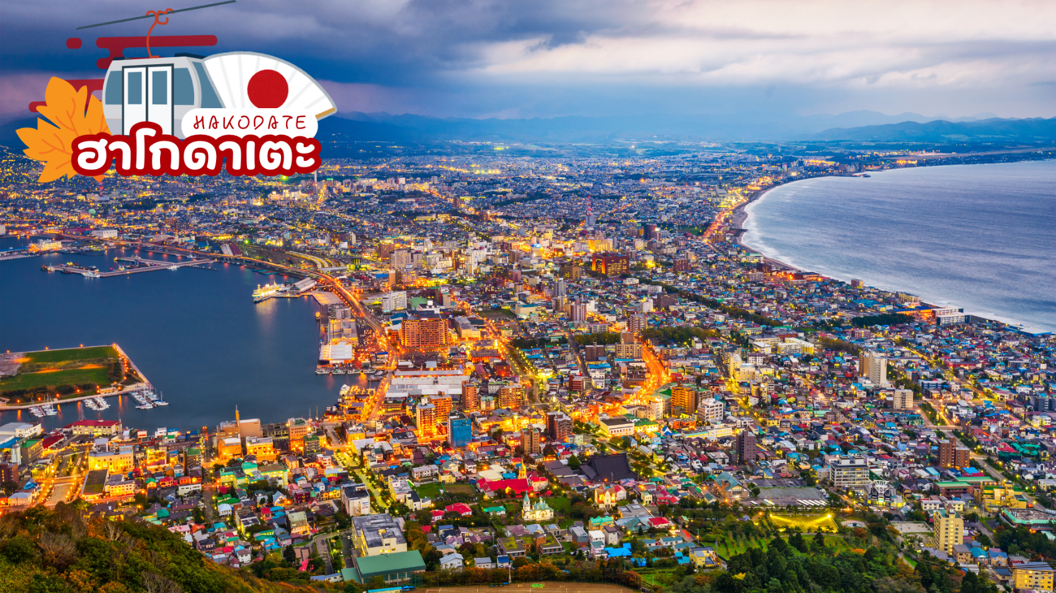
 | นำท่านเดินทางสู่ เมืองโนโบริเบทสึ เมืองตากอากาศที่มีชื่อเสียงแห่งหนึ่งของเกาะฮอกไกโด ชม หุบเขานรกจิโกกุดานิ (Jigokudani) หรือเรียกอีกอย่างว่า “หุบเขานรก” อยู่ในเขตอุทยานแห่งชาติ Shikotsu-Toya เมือง Noboribetsu ที่เรียกว่าหุบเขานรกนั้น เพราะที่นี่มีทั้งบ่อโคลนและบ่อน้ำร้อนที่เดือดตามธรรมชาติกระจายไปทั่วบริเวณที่มีควันร้อน ๆ พวยพุ่งขึ้นมาอยู่ตลอดเวลา และถือเป็นแหล่งกำเนิดน้ำแร่และออนเซ็นที่มีชื่อเสียงที่สุดบนเกาะฮอกไกโด ทางเข้าหุบเขาจะมีสัญลักษณ์เป็นยักษ์สีแดงตัวใหญ่ถือตะบองคอยต้อนรับเป็นยักษ์ที่คอยคุ้มกันภัยให้ผู้มาเยือนดังนั้นทุกบริเวณพื้นที่ของที่นี่ไม่ว่าจะเป็นร้านขายของที่ระลึกห้องน้ำจะมีป้ายต่าง ๆ ที่มีสัญลักษณ์รูปยักษ์ให้เห็นโดดเด่นเป็นเอกลักษณ์
กลางวัน | รับประทานอาหารกลางวัน ณ ร้านอาหาร (มื้อที่ 1)
 | จากนั้นนำท่านเดินทางสู่ เมืองฮาโกดาเตะ (Hakodate) เป็นเมืองที่ตั้งอยู่ตอนใต้สุดของเกาะฮอกไกโด เป็นเมืองใหญ่อันดับ 3 ของเกาะ เมื่อครั้งอดีตได้เป็นเมืองท่าที่มีการค้าขายกับชาวต่างชาติฝั่งตะวันตก ซึ่งทำให้วัฒนธรรมตะวันตกได้เข้ามามีบทบาทในเมือง ซึ่งเราจะพบเห็นได้จากโบสถ์คริสต์ ร้านอาหาร อาคารบ้านเรือนเก่าแบบตะวันตกที่ตั้งอยู่ริมเนินเขา อาคารอิฐแดงโกดังเก่าริมท่าเรือ ถนนหนทางที่กว้าง รถรางเก่าและทางเดินเท้าที่ปูด้วยหิน ประกอบกับเพลงที่เปิดทางเสียงตามสายให้ได้ยินทั่วเมือง เสริมบรรยากาศให้ฮาโกดาเตะเป็นเมืองที่สวยที่สุดแสนโรแมนติก
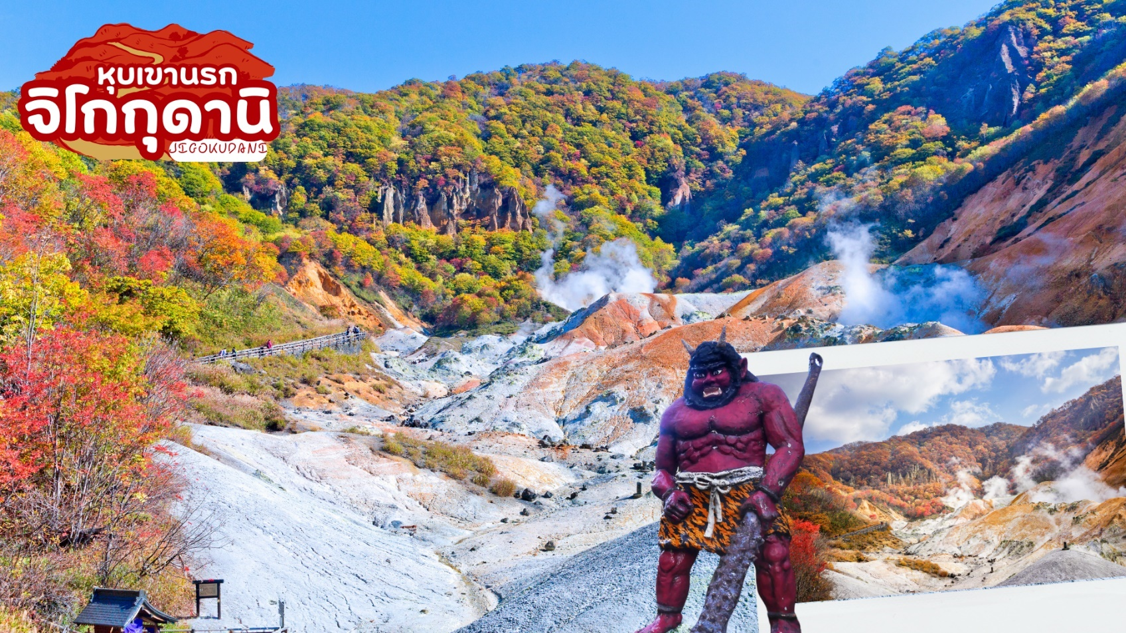
 | นำท่านนั่ง กระเช้าไฟฟ้าขึ้นสู่ยอดเขาฮาโกดาเตะ (Mt.Hakodate Ropeway) (รวมค่ากระเช้า) ซึ่งเปรียบเสมือนสัญลักษณ์ของเมืองฮาโกดาเตะ (ใช้เวลาประมาณ 20 นาที) ขึ้นไปจุดชมวิวที่จะเห็นทัศนียภาพที่สวยที่สุดของเมือง ที่มีน้ำทะเลขนาบอยู่ทั้ง 2 ด้าน เป็นคอคอดกระ เมื่อยามค่ำคืนบ้านเรือนและถนนหนทางจะเปิดไฟจึงทำให้เห็นแสงระยิบระยับและยังถือเป็น 1 ใน 3 ทิวทัศน์ยามค่ำคืนอันงดงามของญี่ปุ่น (โดยอีกสองแห่งคือ ภูเขาอินาสะ เมืองนางาซากิ กับ ภูเขาร็อคโกะ เมืองโกเบ) (กรณีกระเช้าปิดเนื่องจากสกภาพอากาศหรือซ่อมบำรุง ขอสงวนสิทธิเปลี่ยนเป็นขึ้นรถเพื่อไปชมวิวที่จุดชมวิวแทน)
ค่ำ | รับประทานอาหารค่ำ ณ ห้องอาหารของโรงแรม (มื้อที่ 2)  เพลิดเพลินกับบุฟเฟ่ต์อาหารค่ำรสเลิศสุดอลังการ ของภูมิภาคฮอกไกโดตอนใต้ หนึ่งในบุฟเฟ่ต์ที่ใหญ่ที่สุดในฮอกไกโดที่มีอาหารทะเลสดใหม่ เช่น ปู ไข่ปลาแซลมอน และปลาทูน่าในรูปแบบซูชิและซาชิมิ รวมถึงพิซซ่าอบในเตาหินและอาหารพื้นเมืองขึ้นชื่อ ข้าวหน้าอาหารทะเล นิกิริซูชิ ขาหมูย่างฮอกไกโด อาหารทะเลปิ่งย่าง (รายการอาหารอาจเปลี่ยนแปลงได้ตามดูกาล)
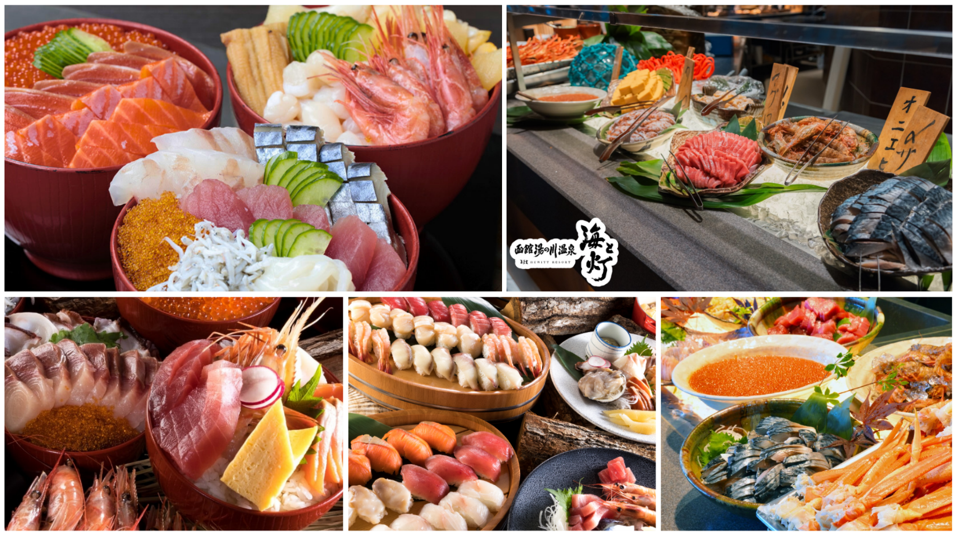
ที่พัก | HAKODATE YUNOKAWA ONSEN UMI TO AKRI HEWITT RESORT / HAKODATE KOKUSAI ONSEN HOTEL / LA VISTA HAKODATE BAY [♨] ยูโนคาวะออนเซ็นเป็นรีสอร์ทน้ำพุร้อนที่มีชื่อเสียง และเป็นหนึ่งในสามแหล่งน้ำพุร้อนสำคัญของฮอกไกโด  (ที่นอนอาจเป็นแบบ เบาะฟุตง หรือ เตียง ขึ้นอยู่กับการจัดการของทางโรงแรม)  หลังมื้ออาหารค่ำ ให้ท่านได้ผ่อนคลายกับการแช่น้ำจากแร่ธรรมชาติสไตล์ญี่ปุ่น
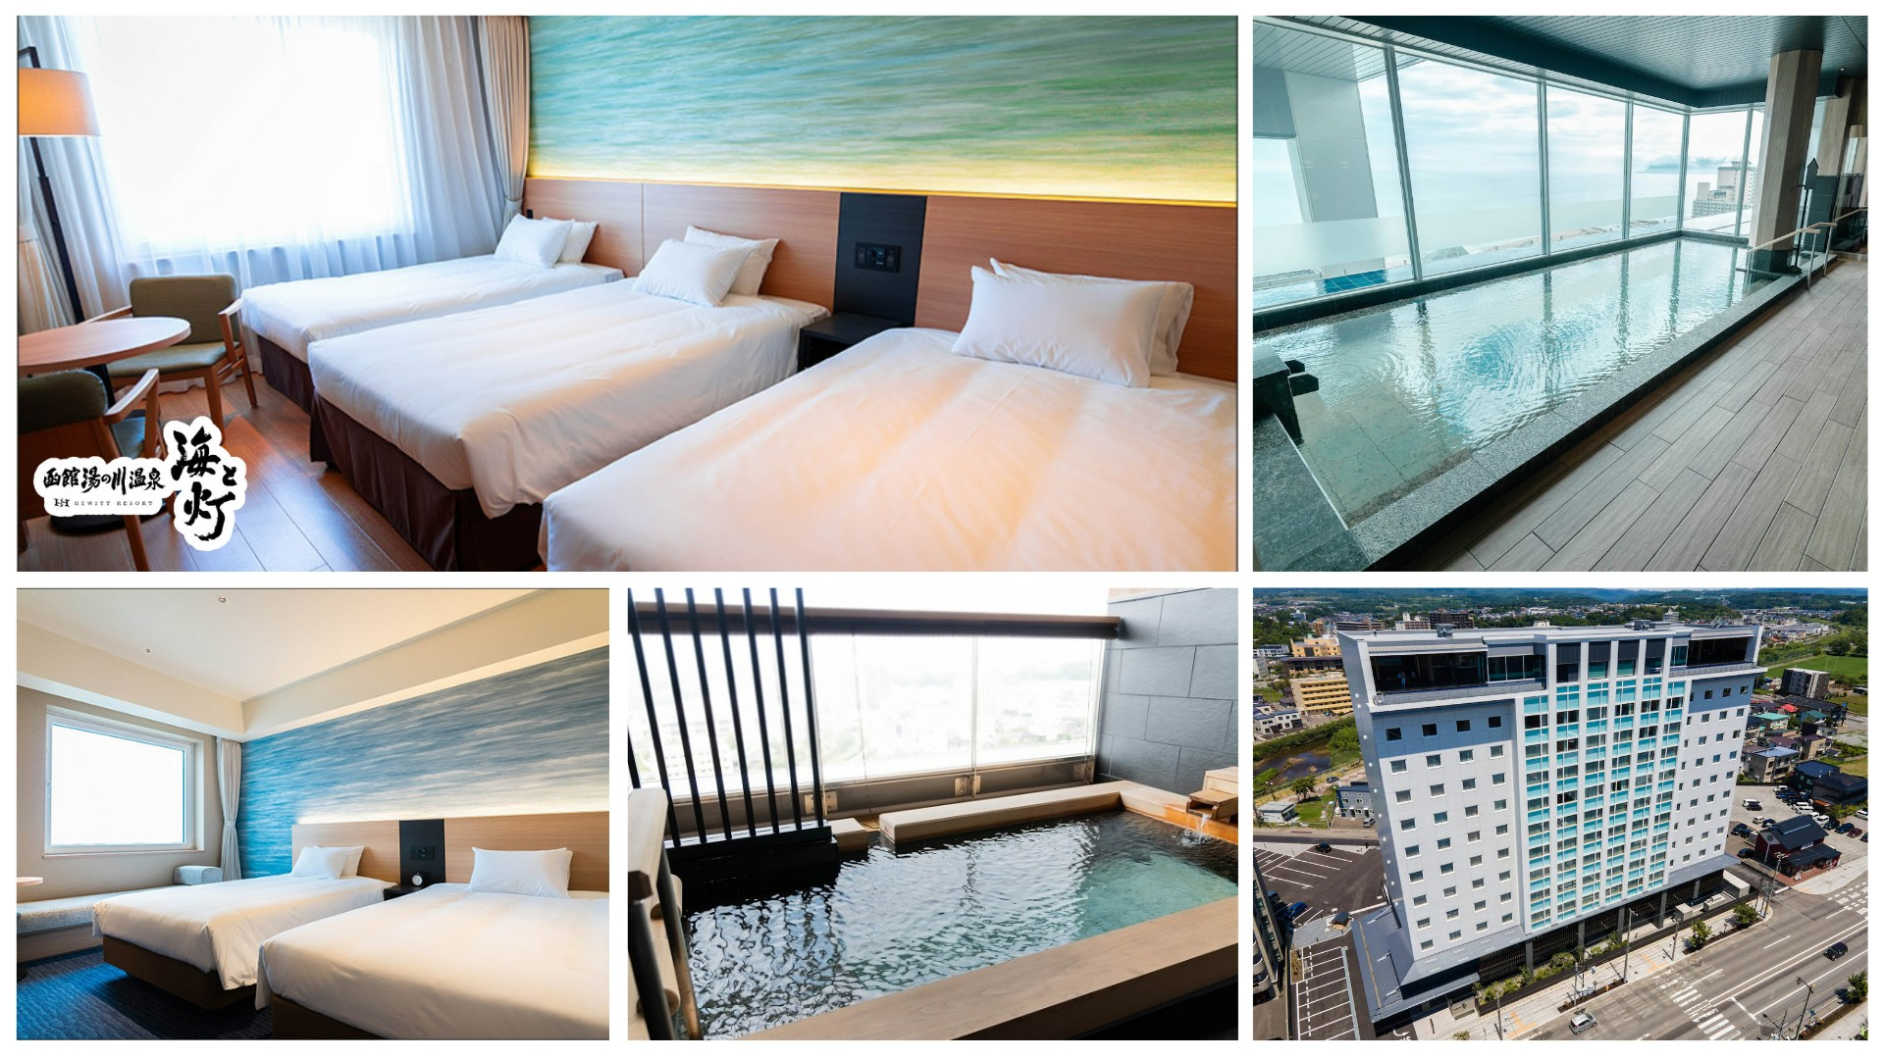
วันที่สาม | ตลาดเช้าฮาโกดาเตะ - โกดังอิฐแดง – ภูเขาโชวะชินซัง – กระเช้า Mt.Usu Ropeway (รวมค่ากระเช้า) - ทะเลสาบโทยะ – แช่น้ำแร่ธรรมชาติ
เช้า | รับประทานอาหารเช้า ณ ห้องอาหารของโรงแรม (มื้อที่ 3)
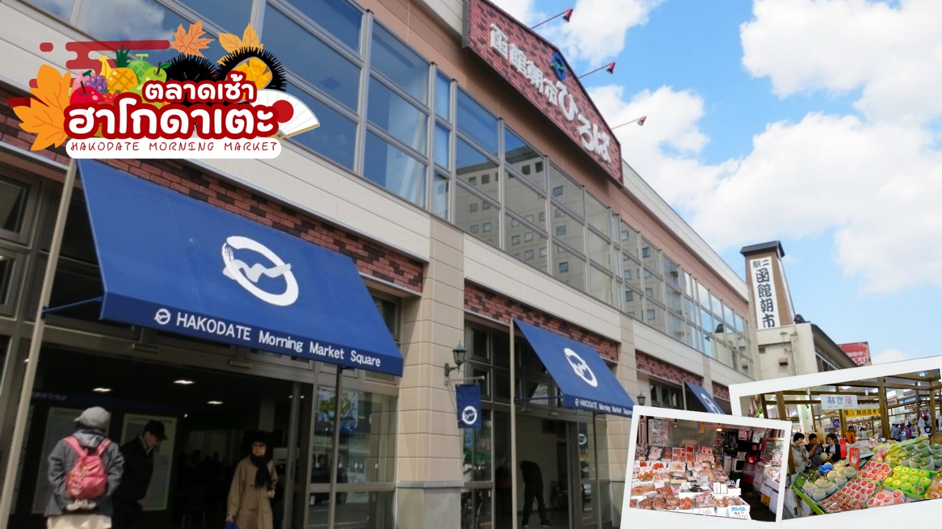
 | ตลาดเช้าฮาโกดาเตะ (Hakodate Morning Market) ให้ท่านได้เพลิดเพลินกับการเลือกซื้อเลือกชมอาหารทะเลขึ้นชื่อของเกาะฮอกไกโด ไม่ว่าจะเป็นปูหลายหลายชนิด ปลาแซลมอน ปลาหมึก ไข่หอยเม่น กุ้ง ที่มีทั้งแบบสดและแบบแห้งหรือจะเป็นผลไม้ขึ้นชื่อตามฤดูกาลและผักพื้นเมืองหลากหลายชนิด
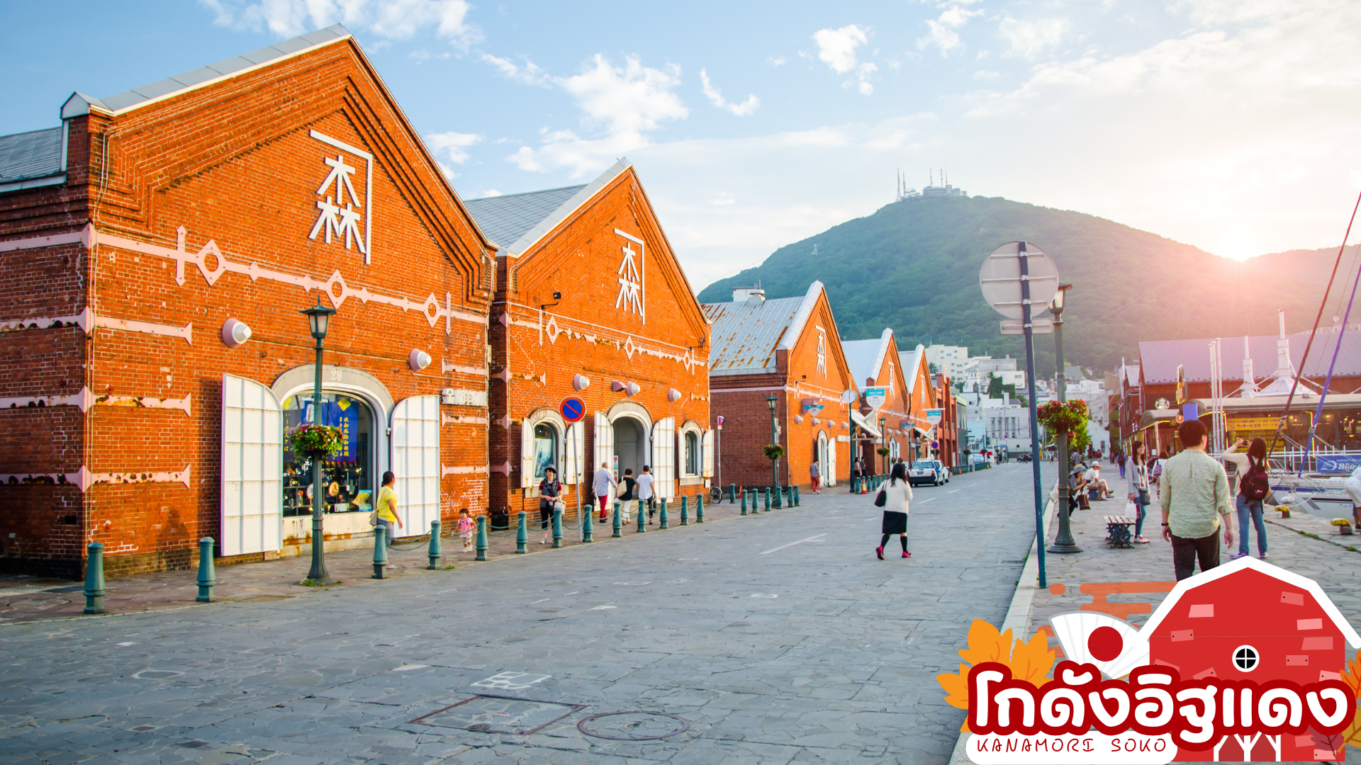
 | โกดังอิฐแดง หรือ โกดังคานะโมริ (Kanamori Soko) สัญลักษณ์อีกแห่งหนึ่งของฮาโกะดาเตะ โกดังเก็บสินค้าของเมือง แม้อาคารที่เห็นจะเป็นอาคารใหม่ที่ถูกสร้างขึ้นมาทดแทนอาคารหลังเก่า ซึ่งถูกไฟไหม้ครั้งใหญ่เผาทำลายไปเมื่อปี 1970 แต่ยังคงเอกลักษณ์และความโดดเด่นของสถาปัตยกรรมแบบดั้งเดิม
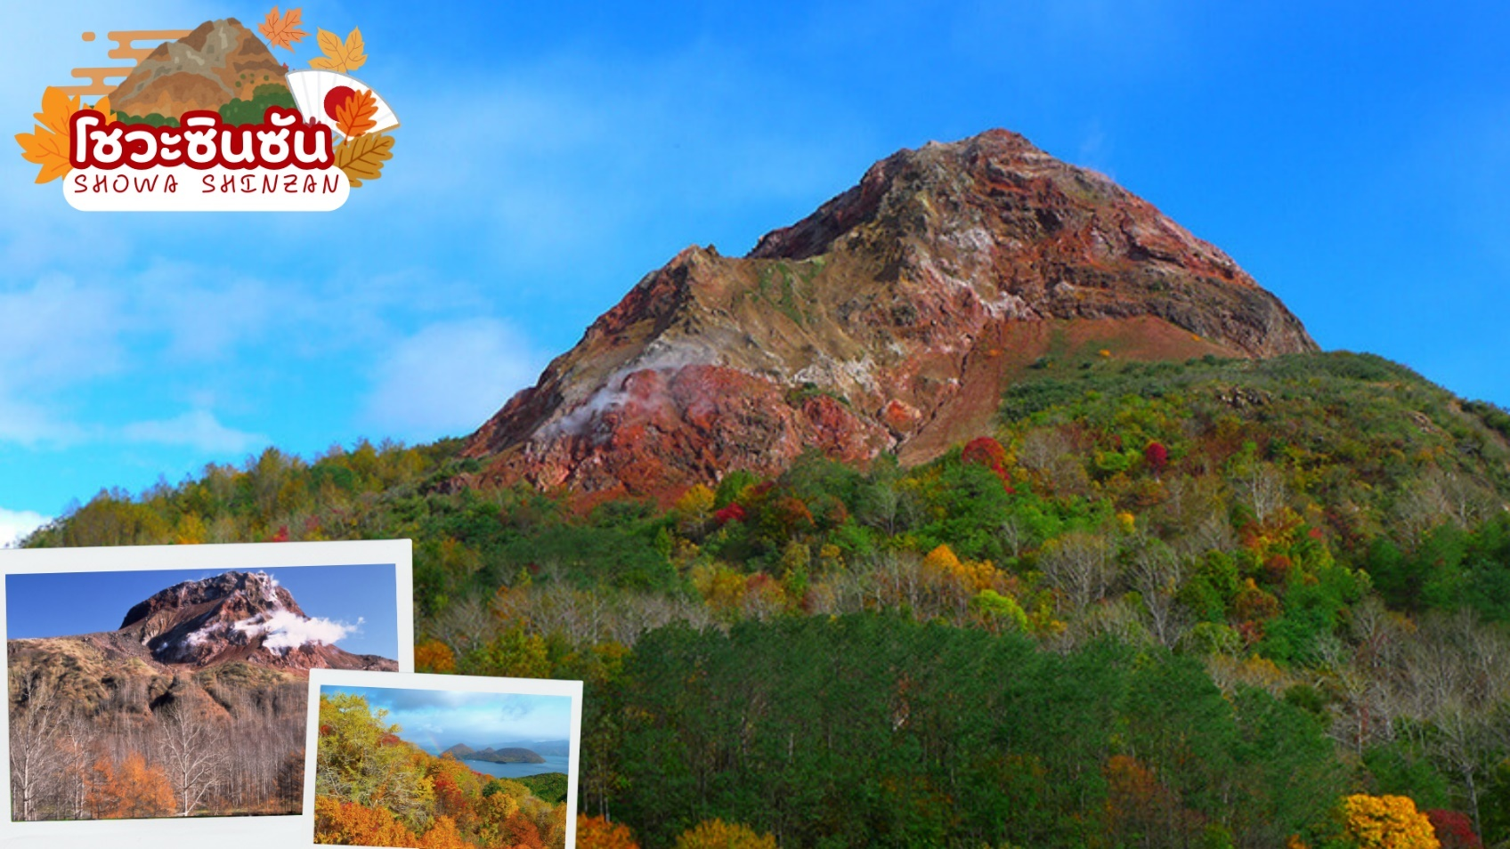
 | จากกนั้นนำท่านเดินทางสู่ ภูเขาไฟโชวะซินซัน (Showa Shinzan) ซึ่งมีอนุสาวรีย์บุรุษไปรษณีย์ผู้ค้นพบความเคลื่อนไหวและการเกิดขึ้นมาใหม่ของภูเขาไฟเกิดใหม่ประมาณปี ค.ศ.1944 -1945 ภูเขาไฟน้องใหม่ที่เกิดจากการสั่นสะเทือนของผิวโลกในปี 1946 ซึ่งระเบิดปะทุติดต่อกันนานถึง 2 ปีจนกลายมาเป็นภูเขาโชวะชินซัน ดังที่เห็นอยู่ปัจจุบันอยู่ในความดูแลของรัฐบาลในฐานะเป็น “อนุสรณ์ทางธรรมชาติแห่งพิเศษ”
กลางวัน | รับประทานอาหารกลางวัน ณ ร้านอาหาร (มื้อที่ 4)
 | นำท่านขึ้นกระเช้าอุสุซัง (Mt.Usu Ropeway) (รวมค่ากระเช้า) ขึ้นสู่ยอดเขาไฟอุสุ บนยอดเขาไฟอุสุมี ‘Mt.USU Terrace’ ที่สามารถจิบเครื่องดื่มพร้อมชมวิวทะเลสาบโทยะ นอกจากนี้ยังมีที่นั่งโซฟาเพื่อให้ท่านได้ผ่อนคลายที่ดาดฟ้าและชมธรรมชาติอันอุดมสมบูรณ์
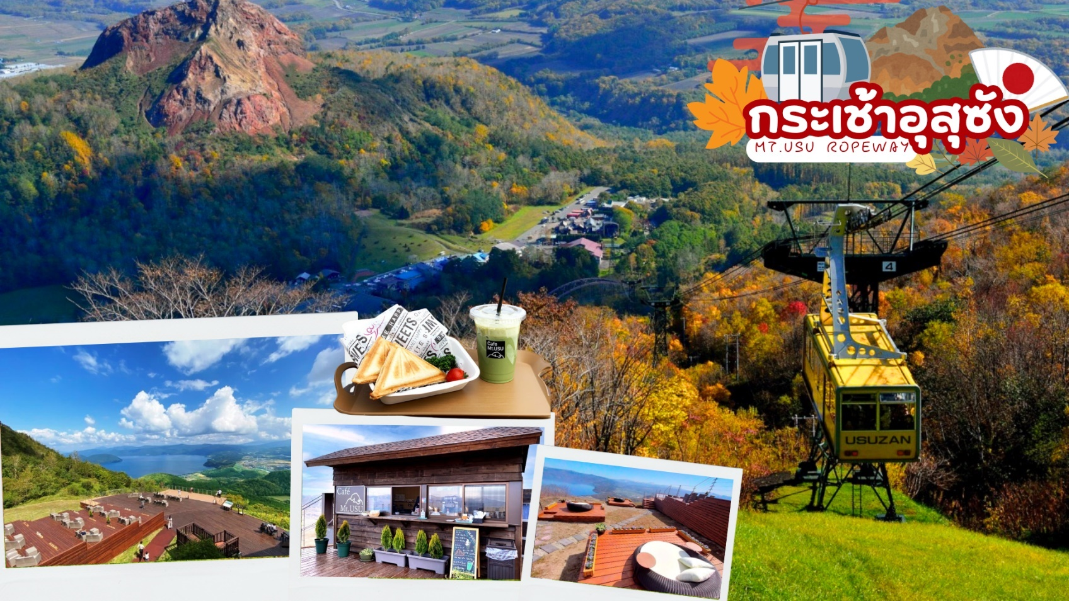
 | นำท่านเดินทางสู่ ทะเลสาบโทยะ เป็นทะเลสาบปากปล่องภูเขาไฟที่ใหญ่เป็นอันดับที่ 3 ของญี่ปุ่น ภายในทะเลสาบมีเกาะถึง 4 เกาะ มีทัศนียภาพที่แตกต่างกันไปในแต่ละวัน ทะเลสาบแห่งนี้มีความพิเศษตรงที่น้ำจะไม่แข็งตัวในช่วงฤดูหนาว กลางทะเลสาบมีเกาะเล็กๆอยู่ตรงกลาง คือ เกาะนากาจิมะ(Nakajima Island) สามารถลงไปเดินเล่นได้ (ยกเว้นฤดูหนาว) และเมื่อครั้งอดีต ในวันที่ 7-9 ก.ค. 2008 เหล่าผู้นำ G8 ก็ได้เลือกเป็นที่จัดการประชุม โดยพักกันที่โรงแรมหรูระดับ 5 ดาวที่ตั้งอยู่ใกล้ ๆ ทะเลสาบแห่งนี้
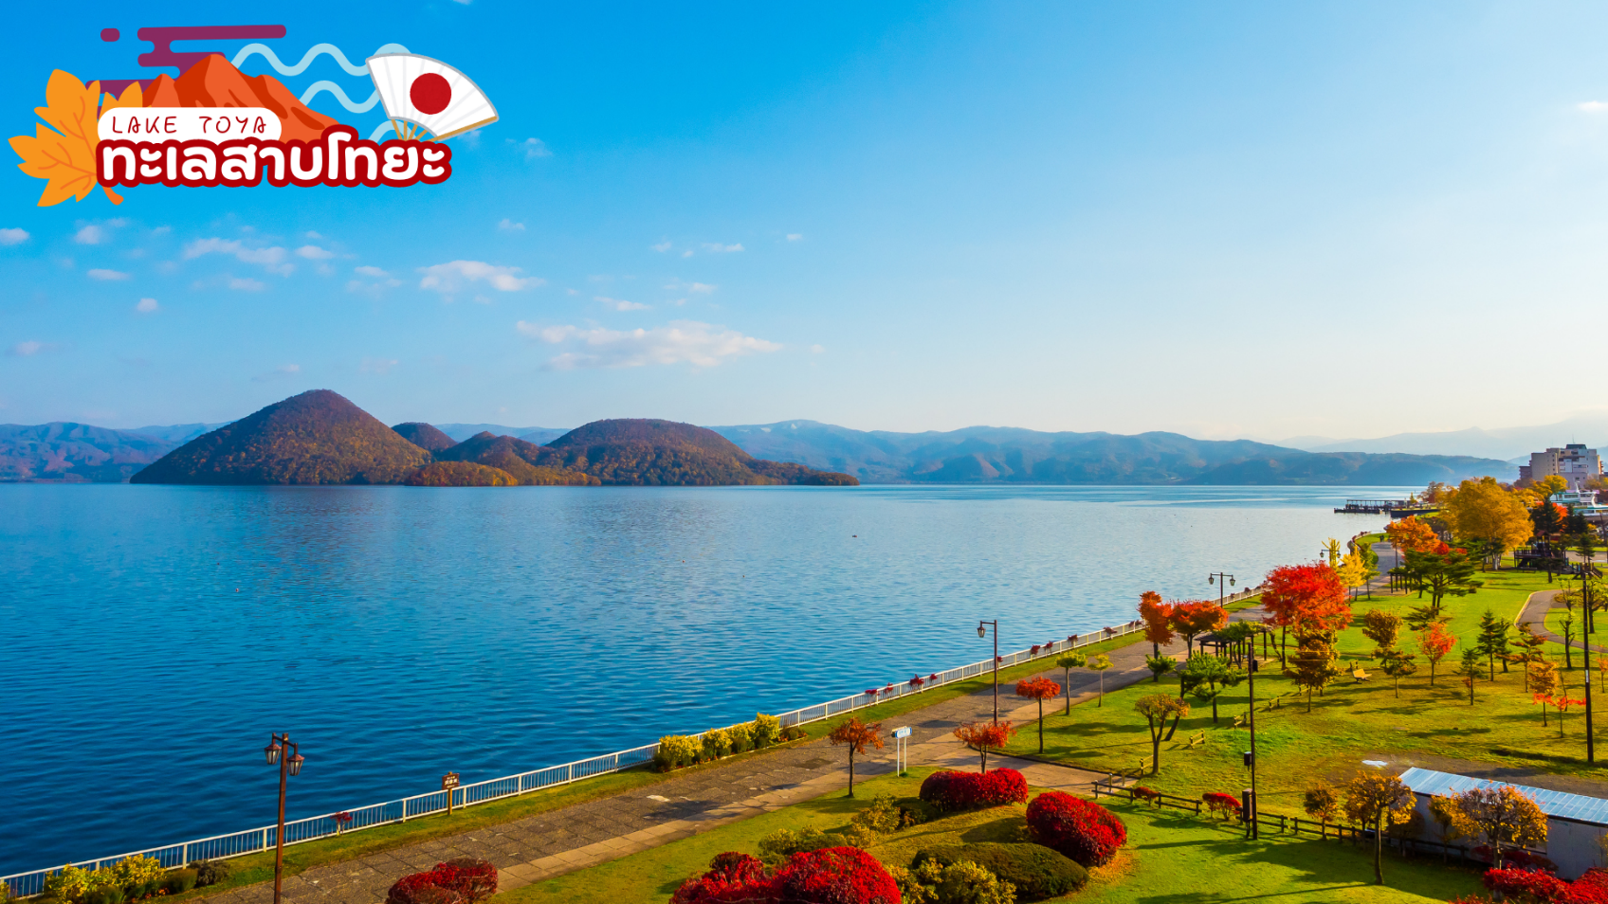
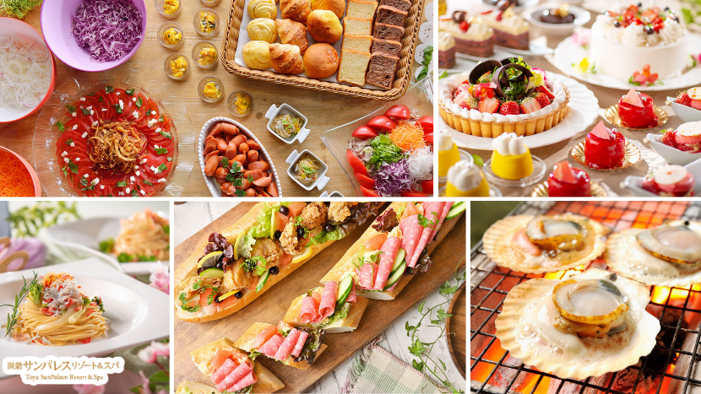
ค่ำ | รับประทานอาหารค่ำ ณ ห้องอาหารของโรงแรม (มื้อที่ 5)
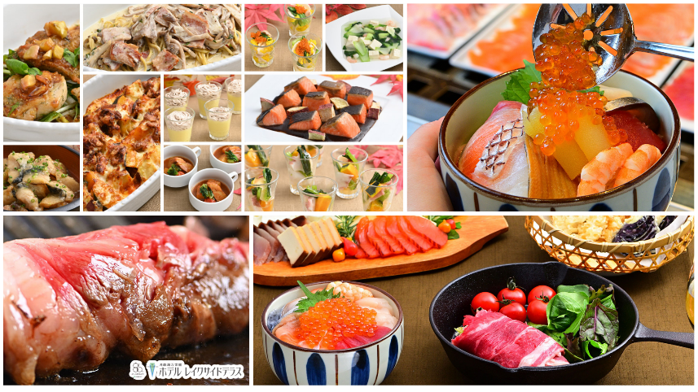
ที่พัก | TOYA SUNPALACE RESORT / TOYAKU MANSEIKAKU HOTEL / TOYA ONSEN HOTEL HANABI [♨]  (ที่นอนอาจเป็นแบบ เบาะฟุตง หรือ เตียง ขึ้นอยู่กับการจัดการของทางโรงแรม)  หลังมื้ออาหารค่ำ ให้ท่านได้ผ่อนคลายกับการแช่น้ำจากแร่ธรรมชาติสไตล์ญี่ปุ่น
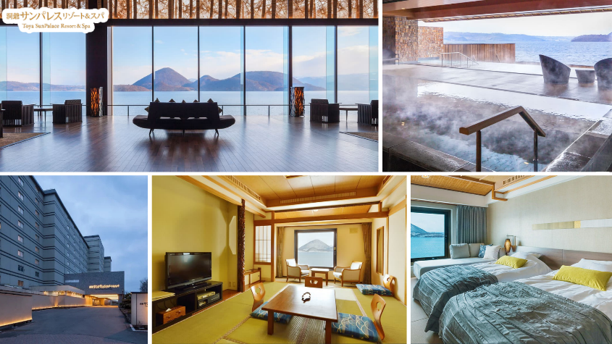
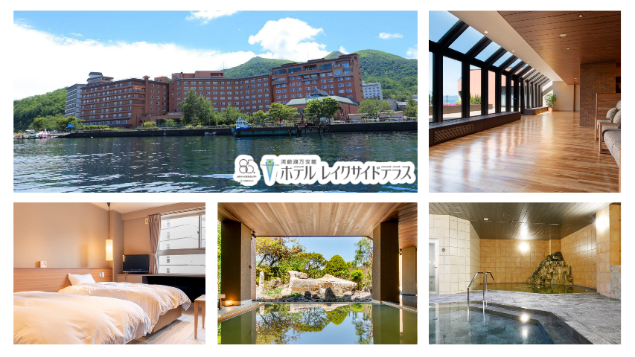
วันที่สี่ | เมืองเคียวโกคุ - สัมผัสน้ำแร่ธรรมชาติ ณ สวนฟูกิดาชิ - เมืองโอตารุ – คลองโอตารุ – พิพิธภัณฑ์กล่องดนตรี - ร้านกาแฟ ฮัลโหล คิตตี้ – ร้าน Duty Free – ช้อปปิ้งถนนทานุกิโคจิ
เช้า | รับประทานอาหารเช้า ณ ห้องอาหารของโรงแรม (มื้อที่ 6)
 | นำท่านเดินทางสู่ เมืองเคียวโกคุ ตั้งอยู่ทิศตะวันตกของฮอกไกโด ซึ่งเป็นเมืองขนาดเล็กบนทางตะวันออกของภูเขา Yotei ด้วยประชากรประมาณ 3,500 คน มันเป็นสถานที่ๆงดงามเพื่อเพลิดเพลินกับทิวทัศน์และน้ำบริสุทธิ์และมีนักท่องเที่ยว 800,000 คนต่อปี
 | สัมผัสน้ำแร่ธรรมชาติ ณ สวนฟูกิดาชิ (Fukidashi) เมือง เคียวโกคุเป็นสวนที่นักท่องเที่ยวส่วนใหญ่ชื่นชอบทุกช่วงอายุสำหรับน้ำในบ่อน้ำพุที่อร่อยและได้รับเลือกจากกระทรวงสิ่งแวดล้อมให้เป็นหนึ่งในร้อยน้ำที่บริสุทธิ์ในญี่ปุ่น บ่อน้ำพุเกิดจากน้ำฝนและหิมะที่ไหลอยู่บนภูเขาYotei ในหลายศตวรรษและเป็นบ่อน้ำพุทางธรรมชาติอย่างแท้จริง อุณหภูมิจะอยู่ที่ 6 องศาเซลเซียสตลอดทั้งปี โดยอุดมไปด้วยแร่ธาตุ
 | เดินทางสู่ เมืองโอตารุ (Otaru) เมืองโรแมนติคของเกาะฮอกไกโด ที่ควบคู่ไปกับความเก่าแก่และความสำคัญทางประวัติศาสตร์
 | นำท่านชม คลองโอตารุ (Otaru Canal) ที่มีความยาว 1,140 เมตร และเชื่อมต่อกับอ่าวโอตารุ ซึ่งในสมัยก่อนประมาณ ค.ศ.1920 ที่ยุคอุตสาหกรรมการขนส่งทางเรือเฟื่องฟู คลองแห่งนี้ได้ถูกใช้เป็นเส้นทางในการขนส่งสินค้าจากคลังสินค้าในตัวเมืองโอตารุ ออกไปยังท่าเรือบริเวณปากอ่าวให้ท่านเดินเล่น พร้อมถ่ายรูปอัธยาศัย กับอาคารเก่าแก่ริมคลองและวิวทิวทัศน์ที่สวยงาม
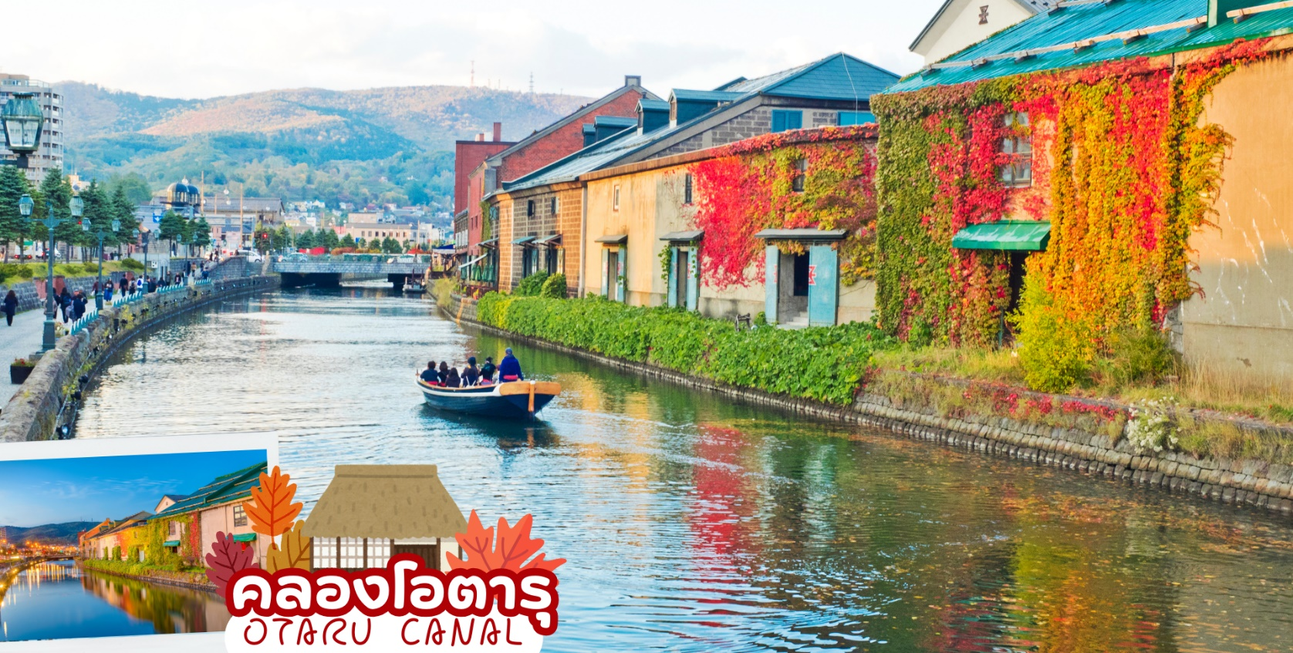
กลางวัน | รับประทานอาหารกลางวัน ณ ร้านอาหาร (มื้อที่ 7)
 | พิพิธภัณฑ์กล่องดนตรี เป็นศูนย์รวมกล่องดนตรีที่ใหญ่ที่สุดในญี่ปุ่น ซึ่งภายในมีการจัดแสดง และจำหน่ายกล่องดนตรี ในรูปแบบต่างๆ ทีถูกสะสมมาตั้งแต่อดีต และการตกแต่งที่นี้ให้บรรยากาศเหมือนอยู่ในโลกแห่งเทพนิยาย ทำให้เดินชมได้อย่างเพลิดเพลิน นอกจากนี้ยังมี “นาฬิกาไอน้ำโบราณ (Stream Clock)” เป็นนาฬิกาไอน้ำโบราณสไตล์อังกฤษ ที่เหลืออยู่เพียง 2 เรือนบนโลกเท่านั้น ซึ่งเป็นของที่ระลึกที่ประเทศแคนาดา มอบให้แก่เมืองโอตารุ นาฬิกานี้จะพ่นไอน้ำประกอบกับมีเสียงดนตรีดังขึ้นทุกๆ 15 นาที เหมือนกับนาฬิกาไอน้ำอีกเรือนหนึ่งที่ประเทศแคนาดา
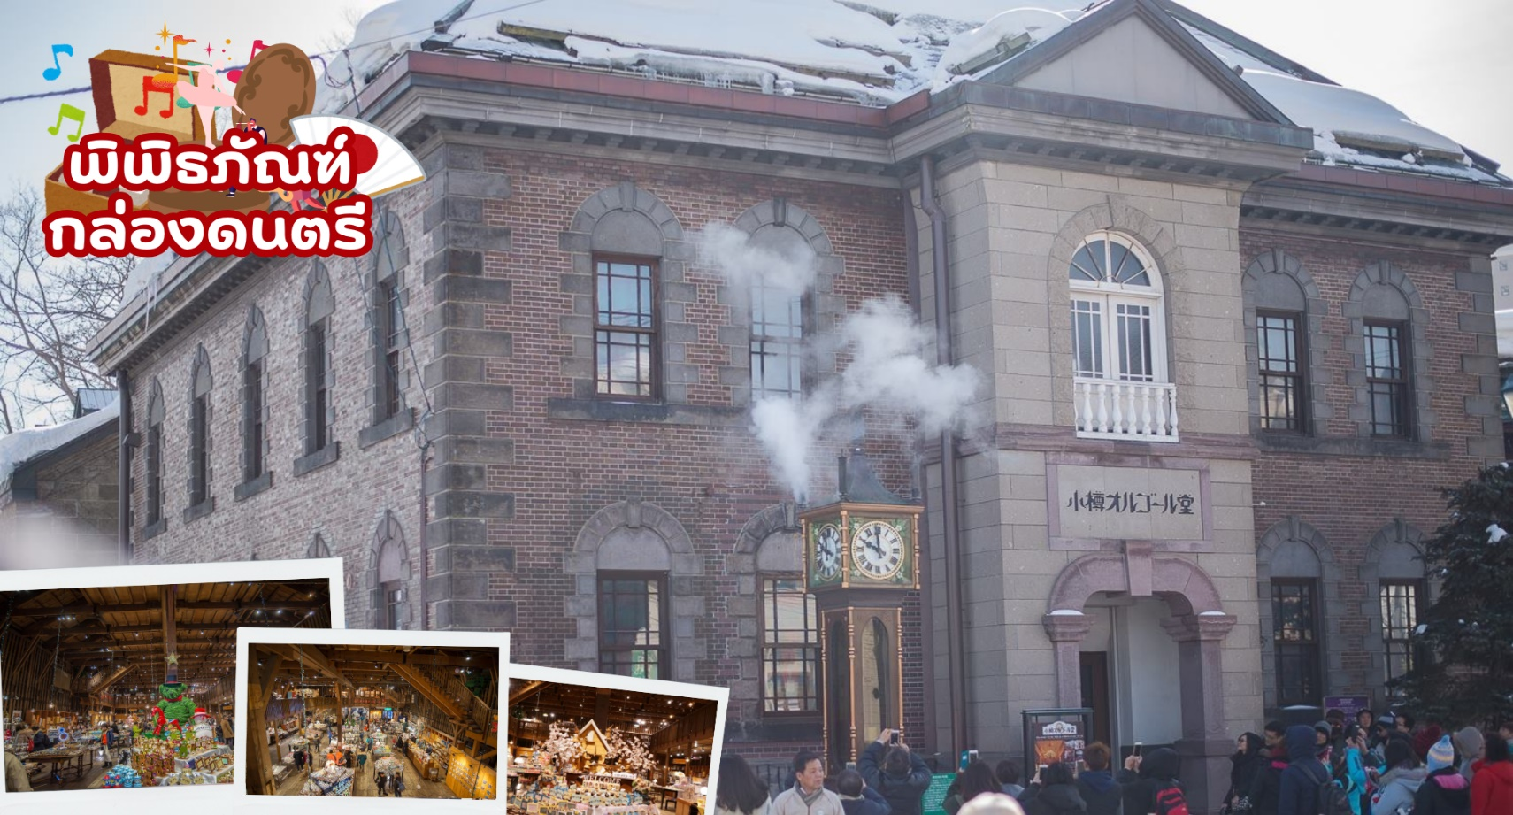
 | ร้านกาแฟ ฮัลโหล คิตตี้ เพลิดเพลินกับบรรยากาศน่ารัก ๆ ของตัวการ์ตูนแมวชื่อดัง คิตตี้ ให้ท่านได้เลือกซื้อสินค้าและถ่ายรูปตามอัธยาศัย
 | นำท่านเดินทางสู่ เมืองซัปโปโร (Sapporo) เป็นศูนย์กลางของจังหวัดอิชิการิ ในจังหวัดฮอกไกโด เป็นศูนย์กลางความเจริญของเกาะ และใหญ่เป็นอันดับ 5 ของประเทศ เมืองหลักศูนย์รวมความมีสีสันทางเหนือ เป็นเมืองที่สามารถท่องเที่ยวได้ทุกฤดู สถานที่ที่เดิมแต่เมื่อเปลี่ยนฤดูสถานที่ท่องเที่ยวนั้นก็อาจจะไม่เหมือนเดิมอีกต่อไป รวมวัฒนธรรมสุดคลาสสิคอย่างลงตัว ผ่านสถาปัตยกรรมร่วมสมัย เช็คอินหอนาฬิกาแลนด์มาร์ก สนุกกับกิจกรรมกลางแจ้ง เล่นหิมะ ตะลุยทุ่งดอกไม้หลากสีสัน พร้อมด้วยสิ่งอำนวยความสะดวกสุดทันสมัย ชมวิวหิมะมุมสูงขาวโพลนสวยงาม ชมเสน่ห์ภาคเหนือในเมืองหลวงที่คึกคัก
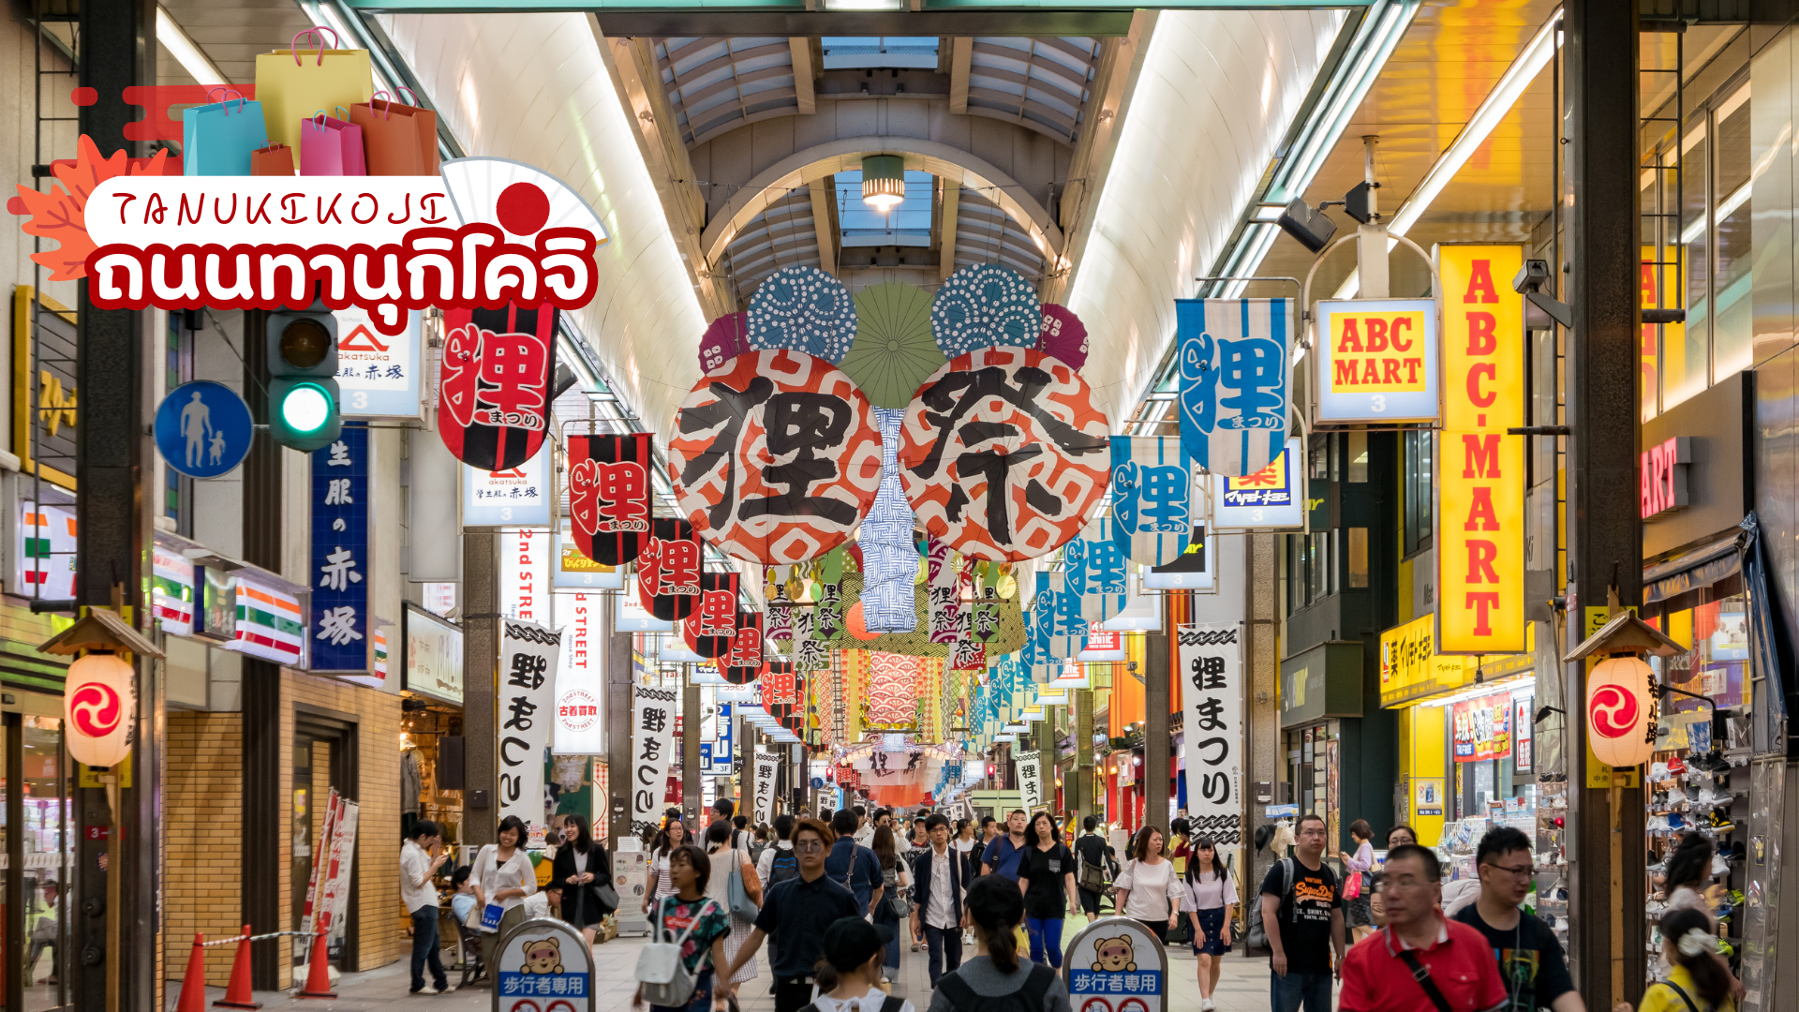
 | อิสระช้อปปิ้ง ถนนทานุกิโคจิ (Tanukikoji) เป็นย่านช้อปปิ้งเก่าแก่ ที่เปิดให้บริการยาวนานกว่า 100 ปี จุดเด่นของย่านนี้คือการสร้างหลังคาที่คลุมทั่วตลาด ไม่ว่าจะฝนตก แดดออก พายุหิมะ เข้าก็สามารถมาเดินช้อปปิ้งได้อย่างสบายใจ นอกจากนี้ยังมีร้านค้ามากถึง 200 ร้าน โดยมีความยาวประมาณ 1 กิโลเมตรส่วนสินค้าก็มีทั้งเสื้อผ้าและรองเท้าแบรนด์ ดังอย่าง Uniqlo, New Balance, Adidas, Puma เป็นต้น และที่จะพลาดไม่ได้เลยก็คือร้าน Daiso ที่ทุกอย่างราคา 100 เยน รวมไปถึงร้าน Donkiที่มีขายทุกอย่างตั้งแต่เครื่องใช้ไฟฟ้าไปถึงเครื่องสำอางค์ในราคาที่ถูกจนน่าตกใจหรือถ้าเดินจนหมดแรงที่นี่ก็มีร้านอาหารดังๆหลายร้านคอยให้บริการอยู่ด้วย
เย็น | อิสระอาหารเย็นตามอัธยาศัย
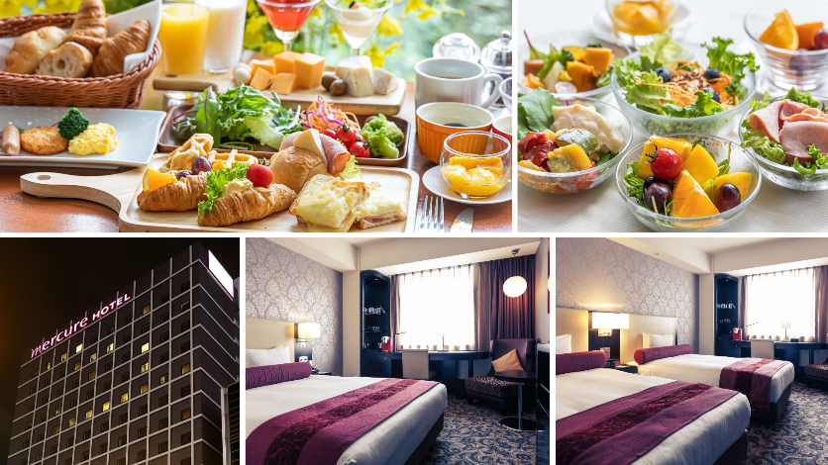
ที่พัก | MERCURE HOTEL SAPPORO / SAPPORO PRINCE HOTEL / SAPPORO EXCEL HOTEL
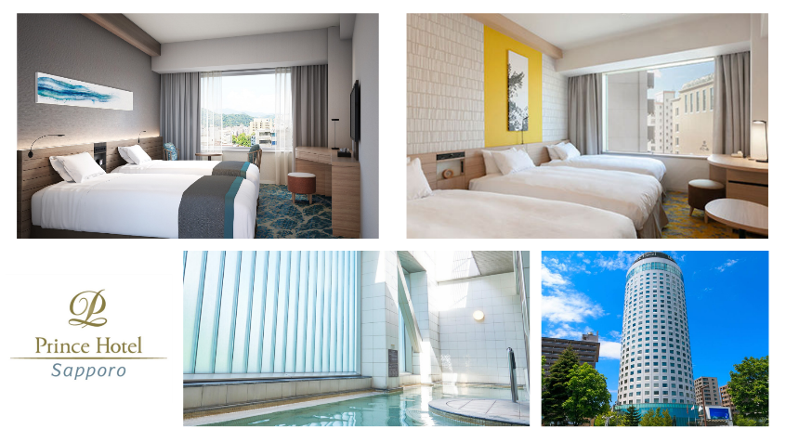
วันที่ห้า | ร้าน Duty Free - ศาลเจ้าฮอกไกโด – MUTSUI OUTLET PARK SAPPORO - เนินเขาแห่งพระพุทธเจ้า – โมอายแห่งเมืองฮอกไกโด - พิเศษบุฟเฟ่ต์ชาบูสุดพรีเมี่ยม ปูฮอกไกโด อาหารทะเล เนื้อวากิว สเต็ก ซูชิอิคุระ และเครื่องดื่มไม่อั้น
เช้า | รับประทานอาหารเช้า ณ ห้องอาหารภายในโรงแรม (มื้อที่ 8)
 | ร้านดิวตี้ฟรี (Duty Free) จำหน่ายของฝากของที่ระลึกปลอดภาษี ที่อยู่ไม่ไกลจากตัวเมืองซัปโปโร ภายในมีสินค้าลดราคามากมาย ให้ท่านได้อิสระเลือกซื้อสินค้าภายในร้าน เช่นขนม เครื่องสำอาง ของที่ระลึก และสินค้าอื่นๆอีกมากมาย
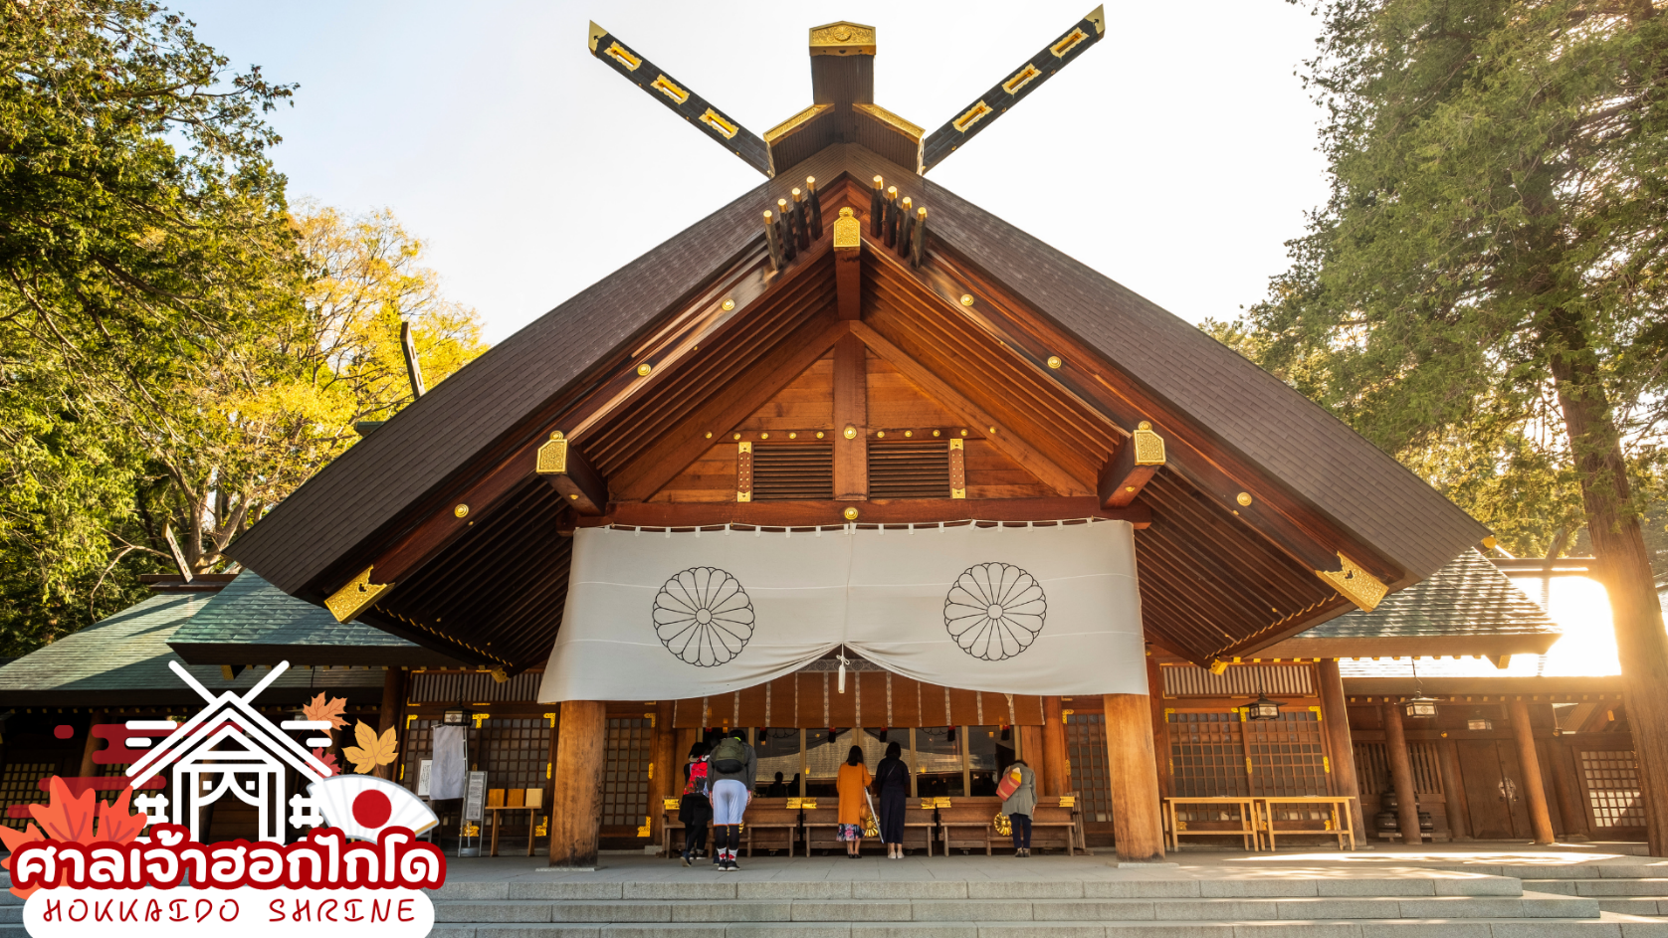
 | นำท่านเดินทางสู่ ศาลเจ้าฮอกไกโด (Hokkaido shrine) ศาลเจ้าแห่งนี้ตั้งอยู่ที่ซัปโปโร เป็นศาลเจ้าศาสนาพุทธนิกายชินโตถือเป็นศาลเจ้าที่มีความเก่าแก่แห่งหนึ่งในเกาะฮอกไกโด ถูกสร้างขึ้นในปี ค.ศ. 1871 ในปัจจุบันก็ยังคงมีความเกี่ยวข้องผูกพันกับวิถีชีวิตของชาวฮอกไกโดอย่างลึกซึ้ง เริ่มตั้งแต่การมาสักการะในวันปีใหม่ การปัดเป่ารังควาญ วันเซ็ตสึบุน พิธีสมรสและอื่น ๆ เป็นต้น
 | นำท่านช้อปปิ้ง MITSUI OUTLET PARK SAPPORO เป็นห้างสรรพสินค้ารูปแบบ Outlet mall ขนาดใหญ่ที่สุดในฮอกไกโด ตั้งอยู่ที่เมือง Kita-Hiroshima ชานเมืองทิศตะวันออกซัปโปโร ใกล้เส้นทางที่ไปยัง สนามบินชิโตเซะ เปิดให้บริการเมื่อเดือนเมษายน ปี 2012 ภายในห้างมีร้านค้าแบรนด์ต่าง ๆ กว่า 128 ร้าน รวมถึงร้านค้าปลอดภาษี ศูนย์อาหารขนาดใหญ่จุ 650 ที่นั่ง และร้านจำหน่ายสินค้าพื้นเมืองและสินค้าจากฟาร์มท้องถิ่นประจำจังหวัดฮอกไกโด
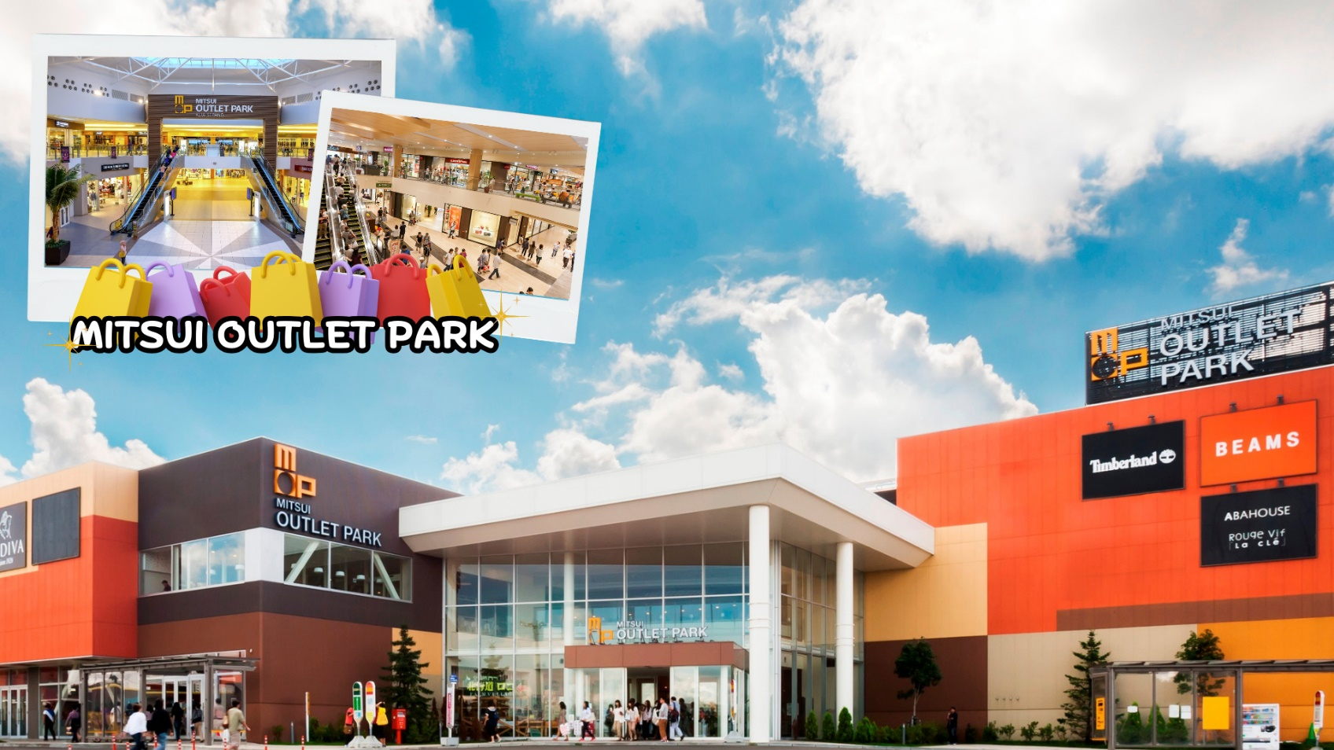
 | อิสระอาหารกลางวันตามอัธยาศัย ณ MITSUI OUTLET PARK SAPPORO
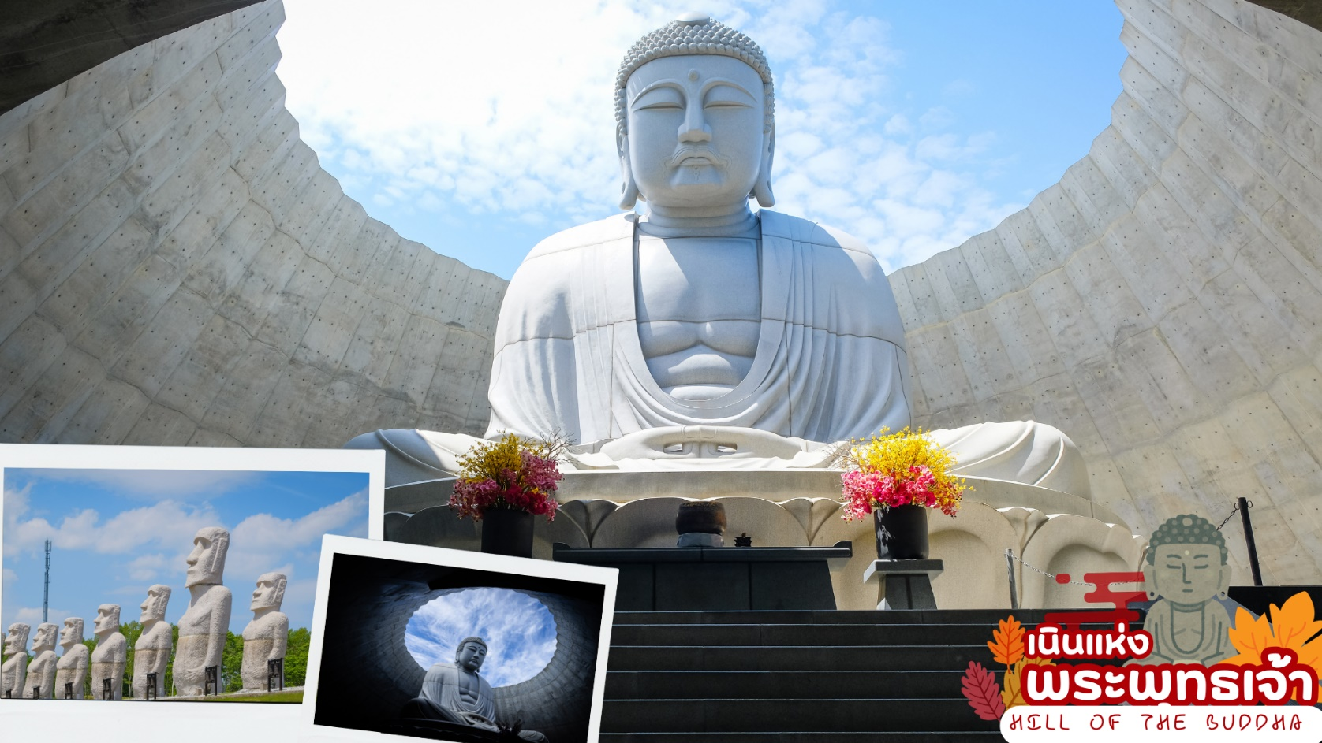
 | จากนั้นนำท่านเดินทางสู่ เนินแห่งพระพุทธเจ้า หรือ Hill of the Buddha ตั้งอยู่ทางตอนเหนือของเมืองซัปโปโร ที่ถูกออกแบบโดย Mr.Tadao ando สถาปนิกชื่อดังชาวญี่ปุ่น พระพุทธรูปมีความสูงถึง 13.5 เมตร และมีน้ำหนักมากถึง 1500 ตัน ล้อมรอบด้วยธรรมชาติที่สวยงามแตกต่างกันออกไปในแต่ละฤดู นับได้ว่าเป็นอีกหนึ่งสถานที่ๆเรียกได้ว่าเป็น Unseen Hokkaido เลยทีเดียว จากนั้นนำท่านชม โมอายแห่งเมืองฮอกไกโด สร้างขึ้นในปี 1982 มีเนื้อที่ทั้งหมด 1,8000,473 ตารางเมตร ด้านในมีรูปปั้นหินโมอายขนาดใหญ่ตั้งตระหง่าน
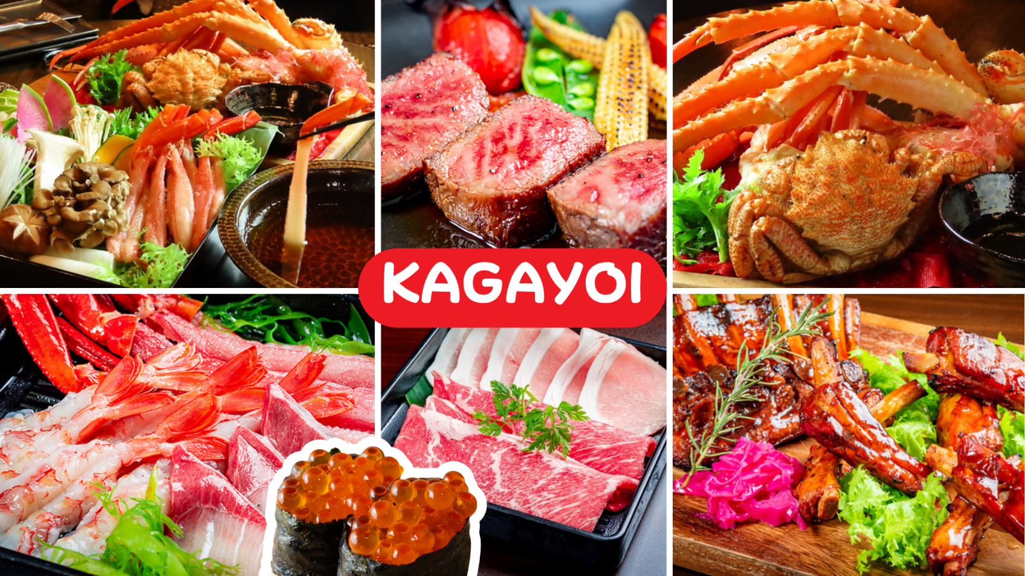
ค่ำ | รับประทานอาหารค่ำ ณ ร้านอาหาร (มื้อที่ 9)  พิเศษบุฟเฟ่ต์ชาบูสุดพรีเมี่ยม ปูฮอกไกโด อาหารทะเล เนื้อวากิว สเต็ก ซูชิอิคุระ และเครื่องดื่มไม่อั้น
ที่พัก | MERCURE HOTEL SAPPORO / SAPPORO PRINCE HOTEL / SAPPORO EXCEL HOTEL
วันที่หก | ซัปโปโร (สนามบินชิโตเสะ) – กรุงเทพฯ (สนามบินสุวรรณภูมิ) (TG671 : 10.00-15.50)
เช้า | รับประทานอาหารเช้า ณ ห้องอาหารโรงแรม หรือ SET BOX (มื้อที่ 10)
 | นำท่านเช็คเอาท์และตรวจสอบสัมภาระก่อนเดินทางไปยัง สนามบินชิโตเสะ
 | ถึง สนามบินชิโตเสะ ทำการเช็คอินและโหลดกระเป๋าสัมภาระ
10.00 น. | ออกเดินทางสู่ กรุงเทพฯ โดยสายการบินไทย เที่ยวบินที่ TG671  (สายการบินมีบริการอาหารและเครื่องดื่มบนเครื่อง)
15.50 น. | เดินทางถึง สนามบินสุวรรณภูมิ กรุงเทพฯ โดยสวัสดิภาพ พร้อมความประทับใจ

